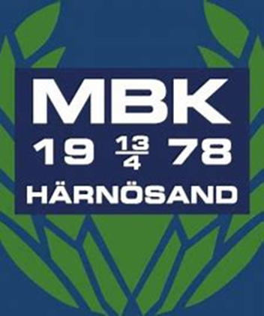
Vårdnadshavarmöte
22/3–2026
Moffe BK P15

Sammanfattning från mötet
Presentation av tränare: Jessica, Malin, Sammie, Tobias, Linnéa, Pontus, Kicki.
Inför säsongen 2026 behöver vi hjälp med:
Lagledare – Sara Lundgren
Domarbokare – Johanna
Kassör – Emil
Fikaansvarig –Lena och Elin
Plangruppen- Johan
Extra tränare? - Målvaktstränare/Tenikpass/Fyspass. Säg till om ni kan hjälpa till!
Det finns personer i föreningen som man kan vända sig till för att få hjälp med sina
funderingar kring hur det fungerar.
Härnö fotbollsfest
- Härnö fotbollsfest spelas 21-23 augusti.
Men räkna med arbete från den 20/8 för att bygga upp tält osv.)
- Viktigt att ALLA bokar upp denna helg. Vet man redan nu att man har något annat inbokat som inte kan bokas om - hitta en ersättare (mormor, pålitlig tonåring (minst 16 år).
- Alla föräldrar förväntas delta. Tidigare år har det krävts ca 12 tim/barn.
- Arbetsuppgifter kan vara parkeringsvakt, städ, kiosk, grilla hamburgare, servera lunch/middag/frukost/kvällsfika, boendevärd mm.
-Vi behöver en lagansvarig som kan vara kontaktperson till projektgruppen och delta på möten under planeringsfasen. Denna får ansvar för att hålla laget informerat och ev. föra vidare frågor från laget till projektgruppen. Det kan tillkomma uppgifter (tex kring schemaläggning av arbetspass och annan samordning av laget).
- Det blir en intensiv men ROLIG helg och sägs att det varit toppen för sammanhållningen mellan föräldrar.
-Ger det också en bra slant till lagkassan (ca 50’ per lag tidigare år)

Inför säsongen 2026:
- Laget.se eller supertexten skall användas! ALL information kommer där. ANVÄND dessa.
- Träningar fr.o.m. vecka 13:
Fys. onsdagar 18.00-19.00. Fotbollsträning söndagar 10.00-11.00 – på Högslätten. Kallelser skickas ut med början i kväll. NI MÅSTE SVARA OAVSETT OM BARNET KAN KOMMA ELLER INTE:
- Ev. juniträningar på Kristinaplanen. Beror på hur gräsplanen ser ut. Måndagar och onsdagar kl. 17.30-19.00 eller 18.00-19.30. Kommer vi att önska, beror på vad de andra lagen också önskar.
- Träningsnärvaro – efter de 6 första träningar. Ej deltagit/meddelat = ej med. Annars får man en faktura på medlemsavgiften och spelaravgiften.
- Från hösten prövar vi att sätta ut positioner.
- Regler för träningar mm. Görs med ungdomarna.
- Vid matcher borta/hemma så delar vi ut spelarna, bilar, matchvärdar, Café på matcherna. VIKTIKT ATT NI MEDDELAR VILKA VECKOR ERT BARN INTE ÄR HEMMA OCH KAN SPELA. Om man inte gjort det och ert barn blivit till delad match, blir det en match mindre för barnet. Skriv på supertexten till Kicki.
- Vi kommer i år att spela (som förra året) i Ångemanladsserien (ÅFF) och Medelpadsserien (MFF).
- Vår (Moffes/SVFF) idé är att vi låter alla spela med alla och på olika positioner – så prata med era barn om detta.
Nytt för i år
- Bil – Skjutas till matcher 50 kr/barn skall Swishas till chaufför. Vi kommer att ha måna matcher kring Örnsköldsvik, det blir alltså längre resor.
- Matchkläder – Tröjan ansvara man för själv. Inga extra tröjor finns. Det som gäller är svarta short + svarta strumpor under match. Har man glömt packa ned matchtröjan till matchen, så kan man inte spela.

